**PATRONI TYGODNIA**

**1 XI**

**Uroczystość Wszystkich Świętych**

**Od 1 do 8 listopada** włącznie można codziennie zyskać odpust zupełny za pobożne nawiedzenie cmentarza i odmówienie modlitwy za zmarłych. Trzeba także spełnić zwykłe warunkami otrzymania odpustu, czyli być w stanie łaski uświęcającej, przyjąć Komunię Świętą, pomodlić się w intencjach wyznaczonych przez papieża, wykluczyć przywiązanie do jakiegokolwiek grzechu. Odpust można ofiarować wyłącznie za zmarłych.

**4 XI**

św. Karol Boromeusz (1538-1584), biskup, gorliwy duszpasterz.

**ZASŁYSZANE - PRZECZYTANE**

## O dzieleniu i koszuli

Dwaj koleżkowie opijają właśnie świeżo zadzierzgnięte więzy tak zwanej przyjaźni. Ten pierwszy chce się upewnić o rzetelności obiecanych przyrzeczeń i zapewnień, więc pyta prosto z mostu: - Mając pięć aut, podarowałbyś mi jedno? - Jasne! - Mając pięć telewizorów kolorowych, ofiarowałbyś mi jeden? - Naturalnie! - Mając pięć koszul, dałbyś mi jedną? - Nie – kręci głową ten przepytywany. - A dlaczego? – chce wiedzieć pytający. - Bo mam pięć koszul – brzmiała szczera odpowiedź.

/Kazimierz Wójtowicz, Okruchy/

**EWANGELIA NA DZIŚ**

KOMENTARZ

„Słuchaj!” – mówimy, gdy chcemy powiedzieć komuś coś ważnego. „Słuchaj!” – tak mówi dziś do nas Pan Bóg w swoim słowie. Usłyszymy w Księdze Powtórzonego Prawa, że przykazania Boże są nam dane, abyśmy nie błądzili, dlatego warto je mieć zawsze w swoim sercu, aby nimi żyć. „Słuchaj!” – Pan Jezus powtarza to wezwanie w Ewangelii. „Słuchaj!” – bo jesteś kochany i powołany do miłości. Rozważajmy zatem słowo Boże, aby nim żyć każdego dnia, zachowując je z miłością w swoim sercu.

Odpowiedzi: Judasz / Marta i Maria

*Odpowiedzi: Synaj/Sefora*

## Mk 12, 28b-34

## *Największe przykazanie*

Jeden z uczonych w Piśmie podszedł do Jezusa i zapytał Go: «Które jest pierwsze ze wszystkich przykazań?» Jezus odpowiedział: «Pierwsze jest: „Słuchaj, Izraelu, Pan Bóg nasz jest jedynym Panem. Będziesz miłował Pana, Boga swego, całym swoim sercem, całą swoją duszą, całym swoim umysłem i całą swoją mocą”. Drugie jest to: „Będziesz miłował swego bliźniego jak siebie samego”. Nie ma innego przykazania większego od tych». Rzekł Mu uczony w Piśmie: «Bardzo dobrze, Nauczycielu, słusznie powiedziałeś, bo Jeden jest i nie ma innego prócz Niego. Miłować Go całym sercem, całym umysłem i całą mocą i miłować bliźniego jak siebie samego znaczy daleko więcej niż wszystkie całopalenia i ofiary». Jezus, widząc, że rozumnie odpowiedział, rzekł do niego: «Niedaleko jesteś od królestwa Bożego». I nikt już nie odważył się Go więcej pytać.

**PRZEWODNIK PO WIERZE**

**Rozumieć Biblię**

**PODSTAWOWE NAUCZANIE BIBLII**

/nauczanie to jest tak bogate, że jestem świadomy, że nie wszystkie pojęcia uda się tu opisać, ale chociaż część z nich/

**Chwalenie** – radość, jaką ludzie znajdują w Bogu, wyrażają „chwaląc Boga”. Chwalą Go jako swego Stwórcę i Odkupiciela /Zbawcę/. Jedno ze słów użytych w Starym Testamencie, oznaczających chwalenie, wywodzi się od słowa „hałasowanie”. Jest to używane przez nas „Alleluja”. W kulcie Izraelitów nie brakowało radosnych okrzyków i śpiewów oraz dźwięków muzycznych instrumentów. Widać to niejednokrotnie w Psalmach /hymnach śpiewanych w Świątyni/. Ta sama nuta pochwalna charakteryzuje Kościół chrześcijański. Chrześcijanie radują się głównie z wielkiego dzieła zbawienia, do którego doszło dzięki życiu, śmierci i zmartwychwstaniu Jezusa. Kiedy Jezus się rodził aniołowie śpiewali. Pochwała jest nieodłączną częścią modlitwy chrześcijańskiej – wypowiadanej z radością, z sercem pełnym wdzięczności. Niebo nieustannie rozbrzmiewa pochwałą Pana.

Ps 136; 135; 150; 34,3; 35,18 i wiele innych ustępów; Łk 2,13-14; Flp 4,4-8 Ap 4,6-11

**Chwała** – kiedy słowa tego używa się w Biblii wobec ludzi, oznacza ono zwykle ich bogactwo i pozycję. Lecz „chwała Boża” odnosi się do unikalnej władzy i wielkości Boga. „Król królujących i Pan panujących, jedyny, mający nieśmiertelność niedostępną, którego żaden z ludzi nie widział ani nie może zobaczyć”. Choć ludzie nie mogą zobaczyć Boga, czasami widzą Jego chwałę.

W Starym Testamencie chwała Boga widoczna jest w historii, zwłaszcza w dwóch wydarzeniach: wyjścia z Egiptu i wygnania. Chwała Boga ukazująca się w obłoku i ogniu prowadziła Izraelitów w ich drodze przez pustynię. Kiedy Mojżesz wszedł na Synaj, gdzie otrzymał prawo Boże, górę przykrył obłok chwały Boga. W czasie wygania kilka cudownych wizji ukazujących chwałę Boga miał prorok Ezechiel. Nowy Testament sugeruje, że Jezus był chwałą Boga widzialną na ziemi. Chwałę Boga ujrzeli pasterze, gdy usłyszeli o narodzinach Jezusa. I ci, którzy zobaczyli Jezusa, rozpoznali w Nim chwałę Boga. „Ujrzeliśmy Jego chwałę” – pisze Apostoł Jan. Życie Jezusa i dokonane przez Niego cuda „ukazywały Jego chwałę”. Lecz chwała Boga najpiękniej uwidoczniła się w śmierci Jezusa na krzyżu. Jezus został przybity do krzyża nie jako człowiek pokonany, lecz jako zwycięzca grzechu i Zbawca świata. Żywym tego dowodem było Jego zmartwychwstanie. Z tego powodu całemu ludowi Bożemu obiecano „przyszłą chwałę”; uczestniczenie w chwale Boga, w której Jezus powrócił na ziemię.

1 Tm 6,15-16; Wj 16,7.10;24,15-18; 40,34-38; 2 Krn 7,1-3; Ez 1,26-28 i inne fragmenty; Łk 2,8-14; 9,28-36; J 1,14; 2,11; 17; Rz 8,18-30; Mk 8,38; 13,26

**Ciało** – 1. W Biblii słowo „ciało” jest często używane na oznaczenie całej osoby. Można zatem zdanie: „Dajcie ciała swoje na żywą ofiarę” przetłumaczyć jako „Dajcie siebie /…/”. Nowy Testament mówi o „ciałach po zmartwychwstaniu”, nowej postaci, jaką przybierzemy , kiedy Bóg wskrzesi nas z martwych. Oznacza to pełne, ciągłe życie całej osoby, a nie tylko egzystencję ducha uwolnionego od powłoki cielesnej. Paweł używa idei ciała – którego części mają różne funkcje – jako alegorii Kościoła. Chrześcijanie są niczym poszczególne części stanowiące ciało. Każdy w Kościele ma inną rolę do odegrania, działając pod kierownictwem Jezusa. Nowy Testament przywiązuje do ciała fizycznego wielką wagę. Ciało jest świątynią Ducha Świętego, i naszych ciał mamy używać dla chwały Bożej. Rz 12,1; 1 Kor 15,35-49; Rz 12,4-5; 1 Kor 12,12-30; Ef 4,15-16; 1 Kor 6,15-20

**Nie tylko dla najmłodszych**

**Zagadki biblijne i inne ciekawostki - znalezione tu i tam**

**ZAGADKI BIBLIJNE**

97.

Choć do grona apostołów Jezus go powołać raczył, zdrajca-sprzedał swego Pana i powiesił się z rozpaczy.

Mt 26,14-16; Mt 27,3-5;

Mk 14,10-11;

Łk 22,3-6

98.

Dwie siostry miały różne cele: jedna troszczyła się o wiele, a druga siadła u stóp Pana w słowa Jezusa zasłuchana.

Łk 10,38-42

*Odpowiedzi szukaj w gazetce*

ks. Tarsycjusz Sinka CM, Liturgika/

**CZY TY MNIE KOCHASZ?**

Mariarosa Guerrini OSA

**TRUDNY ENTUZJASTYCZNY KATECHIZM JEZUSA**

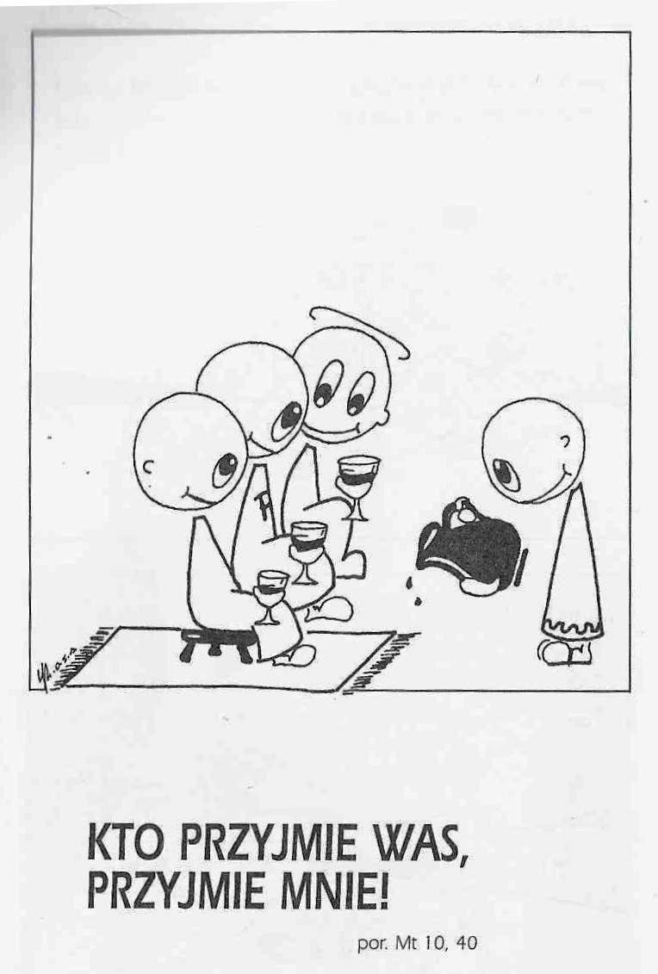

**WARTO PAMIĘTAĆ …**

**SIEDEM SAKRAMENTÓW ŚWIĘTYCH – Sakrament Namaszczenia Chorych /6/**

SAKRAMENT – WIDZIALNY ZNAK NIEWIDZIALNEJ ŁASKI BOŻEJ.

**Owoce sakramentu namaszczenia chorych** /kontynuacja/

Dzięki tej pomocy chory może nie tylko znosić dolegliwości choroby, ale także je przezwyciężać i odzyskać zdrowie, jeżeli jest to pożyteczne dla zbawienia jego duszy. Jeżeli jest to potrzebne, namaszczenie odpuszcza grzechy i staje się dopełnieniem chrześcijańskiej pokuty’’ ( Wprowadzenie, nr 6).

Sakrament namaszczenia przynosi choremu :

a/ Umocnienie i pociechę. Nie chodzi jedynie o ludzkie pocieszenie, lecz o skuteczne i prawdziwe działanie samego Chrystusa, który swoją mocą wspomaga i oświeca chorego, aby nie utracił nadziei i zaufania do Boga.

b/ Odpuszczenie grzechów. Nie jest to pierwszorzędny cel sakramentu namaszczenia, lecz jeśli chory łączy swoje cierpienia z męką Chrystusa, w pełnym zaufaniu do Boga, to namaszczenie powoduje odpuszczenie grzechów i leczy wszystkie zranienia i słabości ducha ludzkiego.

c/ Odzyskanie zdrowia. Skutkiem działania sakramentu może by odzyskanie zdrowia fizycznego, chociaż zasadniczym jego celem jest umocnienie i pociecha dla chorego. Zgodnie z tradycją Nowego Testamentu, prosimy również o zdrowie fizyczne i bywają przypadki, że chory taką łaskę otrzymuje.

d/ Pokój ducha w wypadku śmierci. Każda choroba jest znakiem naszej tymczasowości i przemijania, i niesie w sobie zapowiedź śmierci. Sakrament namaszczenia chorych daje siły nadprzyrodzone, by chory mógł stawić czoła trudnościom związanym z chorobą, zachowując spokój, nadzieję i pogodę ducha. Ogromnie ważne jest zachowanie pokoju z Bogiem i wszystkimi ludźmi.

Ks. Kazimierz Mielczarek, Sakramenty – siedem znaków w życiu Kościoła.

**INTENCJE MSZALNE**

**TYDZIEŃ 31.10.2021 – 07.11.2021**

|  |  |
| --- | --- |
| **31.10 - Niedziela** | 08.00 – + Konstanty, Marianna i Tadeusz Krajewscy  **TRANSMISJA MSZY O 11.00**  11.00 – + Konstanty, Marianna i Tadeusz Krajewscy  11.00 – + Andrzej Zbrzeźniak int. od rodziny P. Jakubowskich – int. odprawiana poza parafią  11.00 – + Kazimiera Agaczewska /20 rocznica śmierci/ Zygmunt Agaczewski, Marianna, Władysław, Józef, Tadeusz i Roman Bączek – intencja od dzieci, wnuków i siostrzeńców - int. odprawiana poza parafią |
| **01.11 - Poniedziałek** | 08.00 – + Stanisław Pac /up/  10.15 – Procesja na cmentarzu i Różaniec za zmarłych  11.00 – Msza za wszystkich zmarłych pochowanych na cmentarzu – **Msza na cmentarzu** |
| **02.11 - Wtorek** | 08.00 – + Wawrzyniec i Marianna Sendrowscy  11.00 – Msza za wszystkich zmarłych pochowanych na cmentarzu – **Msza na cmentarzu** |
| **03.11 – Środa** | 07.25 – Nowenna do św. Józefa  07.30 – + Henryk, Janina, Ryszard i Mirosław Majewscy  Nowenna do Matki Bożej Nieustającej Pomocy  08.00 – + Stanisław Przybysławski /2 rocznica śmierci/ |
| **04.11 – Czwartek** | 07.30 – + Stanisław Lichtensztejn /Msza w rocznicę urodzin/  08.00 – + Władysław i Marianna Pawłowscy /rocznica śmierci/  18.30 – Wystawienie Najświętszego Sakramentu |
| **05.11 – Piątek** | 07.30 – + Stanisław Lichtensztejn – int. od Mamy Chrzestnej  15.00 – Spowiedź  16.00 – + Stanisław Marszał – int. od Rady Pedagogicznej PSP w Zarębach |
| **06.11 – Sobota** | 07.30 – + Władysław i Stanisława Maluchnik  08.00 – + Ryszard, Jan i Stanisława Szlaga, Leokadia, Stefan i Zofia Górscy, z-li z rodziny Górskich i Szlaga  08.00 – + Andrzej Zbrzeźniak – int. od brata Zdzisława i Edyty Zbrzeźniak z dziećmi – int. odprawiana poza parafią |
| **07.11 – Niedziela** | 08.00 – + Mirosław Majewski /up/  08.00 – + Ryszard Kostrzewa – int. od brata Wiesława z rodziną - int. odprawiana poza parafią  **TRANSMISJA MSZY O 11.00**  11.00 – + Ryszard Cichy /2 rocznica śmierci/ |

**Od 2 do 6 listopada - 19.00 – Msza za zmarłych wspominanych w wypominkach jednorazowych**

**OGŁOSZENIA DUSZPASTERSKIE**

1. Jutrzejsza Uroczystość Wszystkich Świętych będzie miała bardzo radosny charakter, bowiem będziemy wspominali tych, którzy żyli przed nami i po wypełnieniu woli Bożej osiągnęli wieczne szczęście przebywania z Bogiem w niebie. Msza św. w Kościele o godzinie 8.00, a na naszym cmentarzu parafialnym o godz. 10.15 procesja żałobna, a po niej Różaniec w intencji wszystkich zmarłych pochowanych na tym cmentarzu. O godzinie 11.00 Msza Święta za wszystkich zmarłych spoczywających na naszym cmentarzu. Podczas modlitwy różańcowej zbierana będzie taca na utrzymanie cmentarza. Po Mszy św. możliwość poświęcenia nowych nagrobków. 2. We wtorek 2 listopada – Dzień Zaduszny. W liturgii Kościół wspomina wszystkich wiernych zmarłych, którzy poprzedzili nas na drodze wiary. Msza w Kościele o godzinie 8.00, a na naszym cmentarzu parafialnym o godz. 11.00. 3. W naszej parafii trwając w radości płynącej z Uroczystości Wszystkich Świętych od 2 do 6 listopada o godzinie 19.00 będzie sprawowana Msza św. za zmarłych. 4. Od pierwszej niedzieli listopada przez cały rok, modlimy się przed Mszą św. o godzinie 8.00 i 11.00 wypominkami rocznymi. 5. Za tydzień ofiary do puszek na „Kościół w Potrzebie”. 6. W najbliższy pierwszy czwartek miesiąca na Mszy Świętej o 7.30 i 8.00 będziemy się modlić w intencji powołań kapłańskich, zakonnych i misyjnych. O godzinie 18.30 Wystawienie Najświętszego Sakramentu. 7. 5 listopada przypada pierwszy piątek miesiąca. Msze św. w tym dniu o 7.30 i 16.00 a od godziny 15.00 możliwość skorzystania z Sakramentu Pokuty i Pojednania. 8. 6 listopada przypada pierwsza sobota miesiąca. Msze św. o godzinie 7.30 i 8.00 a nabożeństwo pierwszo sobotnie po Mszy o godzinie 7.30. 9. Przed naszą świątynią gościmy wolontariuszy, którzy zbierać będą fundusze na operację serca dla półtorarocznej Julii Kierzkowskiej. Ma ona szansę na normalne życie, ale wiąże się to z ogromnymi kosztami. Więcej informacji będziemy się mogli dowiedzieć już bezpośrednio u wolontariuszy.

|  |
| --- |
| **ŻYCZYMY UDANEGO I BŁOGOSŁAWIONEGO TYGODNIA UŚMIECHNIJ SIĘ!** |

